Hướng thiết kế mở rộng Game bắn Tank:

Thành viên nhóm : Đặng Hoàng Trung

MSSV : 09020542

Ninh Văn Hạnh

MSSV : 09020172

Người chơi sẽ tham gia vào cuộc hành trình chiến đấu mở đường trước sự truy cản của lực lượng kẻ xấu. Trong cuộc hành trình này, người chơi sẽ vừa phải bắn diệt các đối thủ, vừa phải bảo vệ căn cứ của mình sau khi tiêu diệt hết các đối thủ và tiêu diệt căn cứ của địch thì sẽ chiến thắng màn chơi đó.

Hiện tại trong game chỉ thiết kế 1 map với các chướng ngại vật như hình minh họa dưới đây:

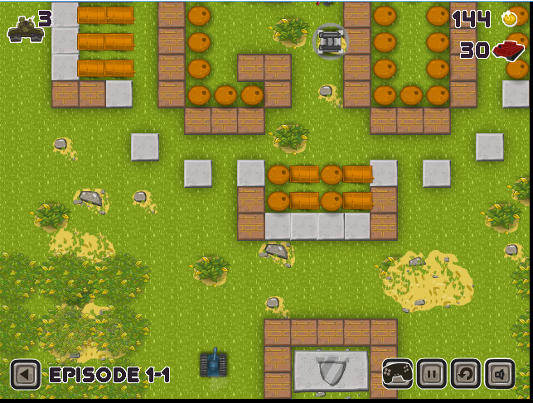

Trong bản đồ có các chướng ngại vật như thép, gỗ, bãi đá, rừng cây, bom.

 : chướng ngại vật bằng thép, khi gặp chướng ngại vật này xe tank sẽ không thể đi qua, không thể bắn vỡ chỉ còn cách di chuyển các hướng khác để tránh.

 : chướng ngại vật bằng gỗ, khi gặp chướng ngại vật này xe tak cũng không thể đi qua, có thể bắn vỡ vì thế có thể chọn hướng khác để di chuyển hoặc bắn vỡ để đi qua.

 : rừng cây với loại chướng ngại vật này xe tank có thể đi qua được, đồng thời khi xe tank ở trong rừng cây thì hình xe tank sẽ bị cây che khuất không thể nhìn thấy, tuy nhiên vẫn có thể bắn bình thường.

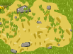 : Bãi đá hoàn toàn xe tank có thể đi qua bình thường không có chuyện gì xảy ra.

 : Bom được bố trí nhiều nơi khi bắn vào sẽ gây nổ và gây sát thương cho cả xe tank của ta lẫn kẻ địch nếu ở gần, bán kính sát thương 2 ô vuông đơn vị.

 : trợ giúp với sự trợ giúp này nếu người chơi điều khiển xe tăng chạm vào thì sẽ kích hoạt sự trợ giúp: có thể là thêm 1 xe tank mới cho đội mình hoặc là nâng cấp súng…..

Khi chơi người chơi phải khéo léo để làm sao tiêu diệt đối thủ mà vẫn bảo vệ căn cứ của mình an toàn. Căn cứ chỉ được bảo vệ bằng tường bao gỗ vì thế rất dễ bị bắn hạ, boss bên trong được cấp 100 điểm máu bị bắn trúng 1 viên đạn sẽ tương ứng bị trừ 1 máu cho đến hết. khi máu boss = 0 => you lose, còn khi máu boss > 0 và bạn tiêu diệt hết xe tank của địch và căn cứ địch thì bạn sẽ chiến thắng. căn cứ địch có thể tự sinh thêm xe tank khi có xe nào đó bị các bạn bắn hạ.